Archivo de origen: ALMaz_Taller_SM_Soyaltepec__22-24_8_2013
Video: ALmaz_Taller_CdP_23_8_13_v6
Audio: ALMaz_ Taller_ AUDIO_23_8_13_v4
Mesa de trabajo: Taller de Gramática
Módulo textual: Clases verbales (Clase A): barrer
Autores: Haydeé Servín Ronquillo, Rocío Lilibeth Féliz Dublán, Julia Juilan Mata, Brígida Zacarias Ortela, Hayde C. Mauro Acevedo, Juana Álvarez Soledad, Juan Mauro Vicente, Severiano Fernández. CMPIO Plan Piloto Zona 008.
Fecha: Agosto 23, 2013.
Lugar: Corral de Piedra, Municipio de San Miguel Soyaltepec, Distrito de Tuxtepec, Oaxaca, México.
Lengua: Mazateco de San Miguel Soyaltepec, Oaxaca, México.
Facilitador: Jean-Léo Léonard
Compiladora: Karla Janiré Avilés González

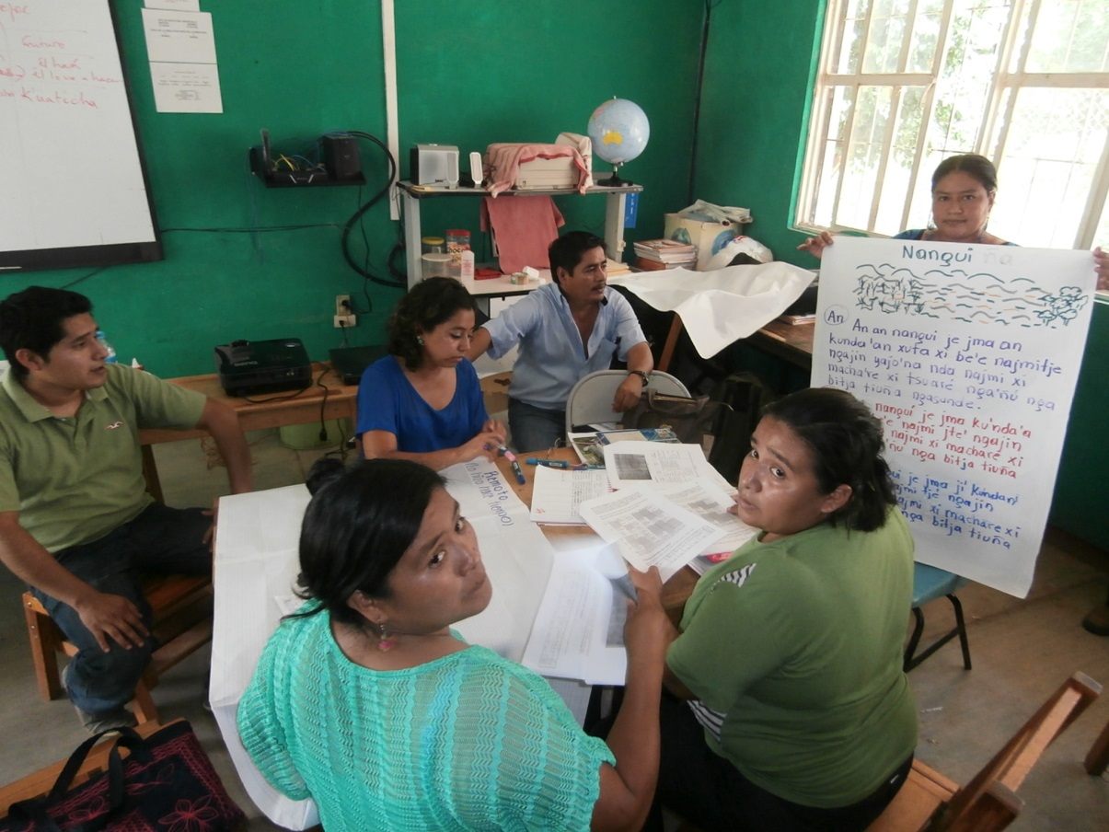
Fig. 1 Maestros del CMPIO Plan Piloto Zona 008

Módulo textual: Clase A barrer (borrador)

[Clase A barrer] |  | HABITUAL  suele hacer | ACTUAL  está haciendo | CERCANO  lo acaba de hacer | REMOTO  lo hizo hace mucho tiempo | PLUSCUAMPERFECTO  iba a hacer | FUTURO  Apenas lo va hacer
Yo | an | batécha’a | kjibatecha’a | jaitécha’a | Jatse’itéchá | s’etsebatecha | kuatécha’a
Tu | ji | bateche | kjibateche | jaikateché | jatséikateche | s’etsebateché | kuateché
El | kui | batechá | kjibatecha | jaitecha | Jatseitechá | s’etsebatechá | kuatechá
(In) | ña | batecha’ña | kjibatechaña | jaikatechaña | Jatseikatechaña | s’etsebatechaña | kuatechaña
(In) | jin | batechajní | kjibatechajni | jaikatechajni | Jatseikatechajni | s’etsebaechajni | kuatechajni
Ust | jun | batechajnú | kjibatechajnu | jaikatechajnú | Jatseikatechajnu | s’etsebatechajnu | kuatechajnu
ellos | kui | batecha | kjibatecha | jaitecha | Jatseitechá | s’etsebatechá | kuatechá

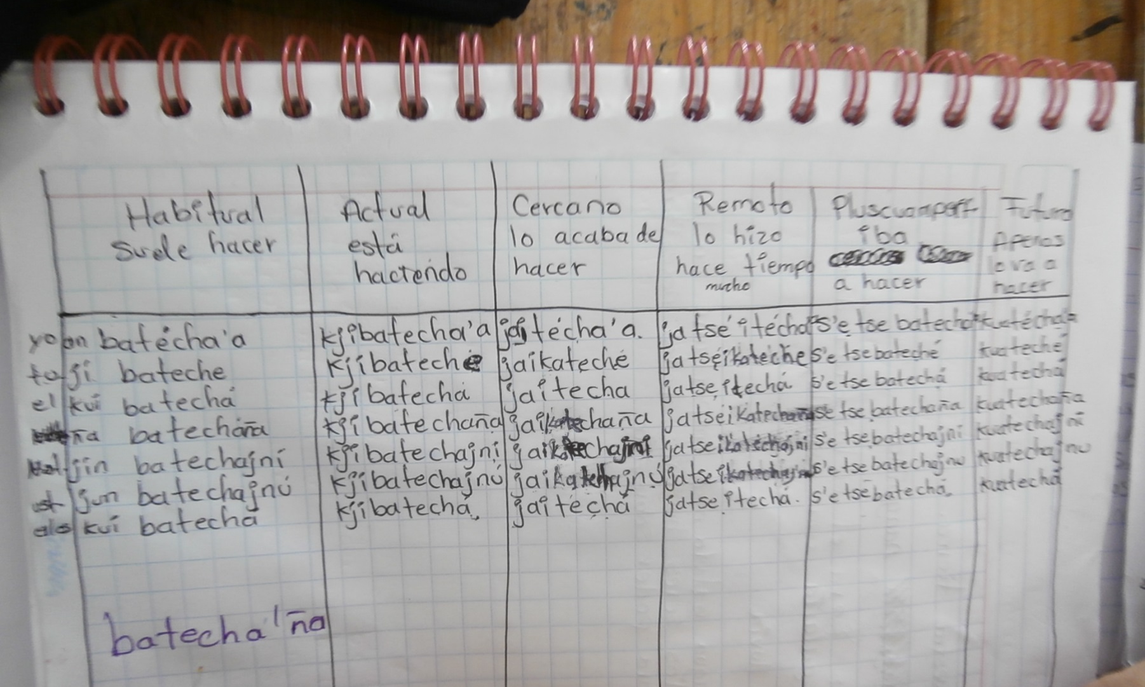
Fig. 2 Clase A barrer (borrador)
Módulo textual: Clase A barrer (borrador)
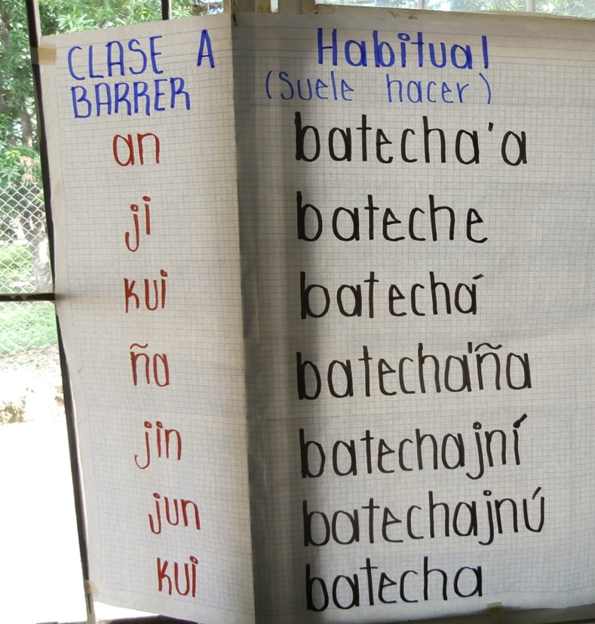
CLASE A  BARRER | HABITUAL  (suele hacer)
an | batecha’a
ji | bateche
kui | batechá
ña | batecha’ña
jin | batechajní
jun | batechajnú
kui | batecha
Fig. 3 Clase A Habitual (ponencia)

CLASE A  BARRER | Actual  (está haciendo)
an | kjibatecha’a
ji | kjibateche
kui | kjibatecha
ña | kjibatechaña
jin | kjibatechajni
jun | kjibatechajnu
kui | kjibatecha

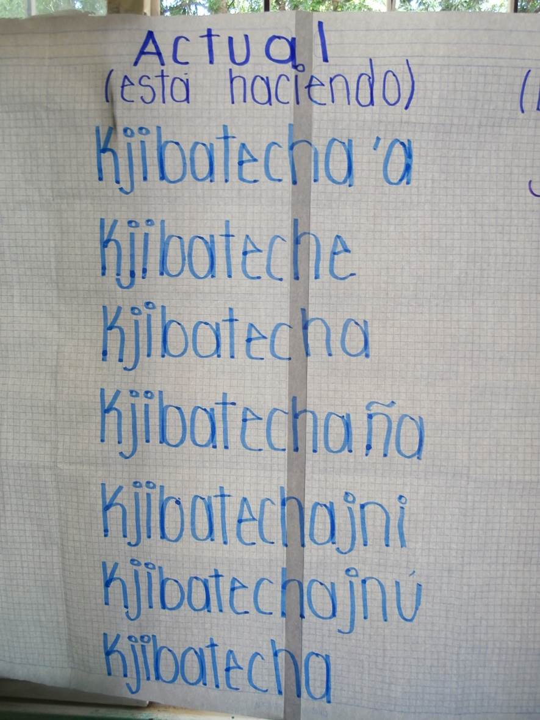

Fig.4 Clase A Actual (ponencia)

CLASE A  BARRER | CERCANO  (lo acaba de hacer)
an | jaitecha’a
ji | jaikateché
kui | jaitecha
ña | jaikatechaña
jin | jaikatechajni
jun | jaikatechajnú
kui | jaitecha
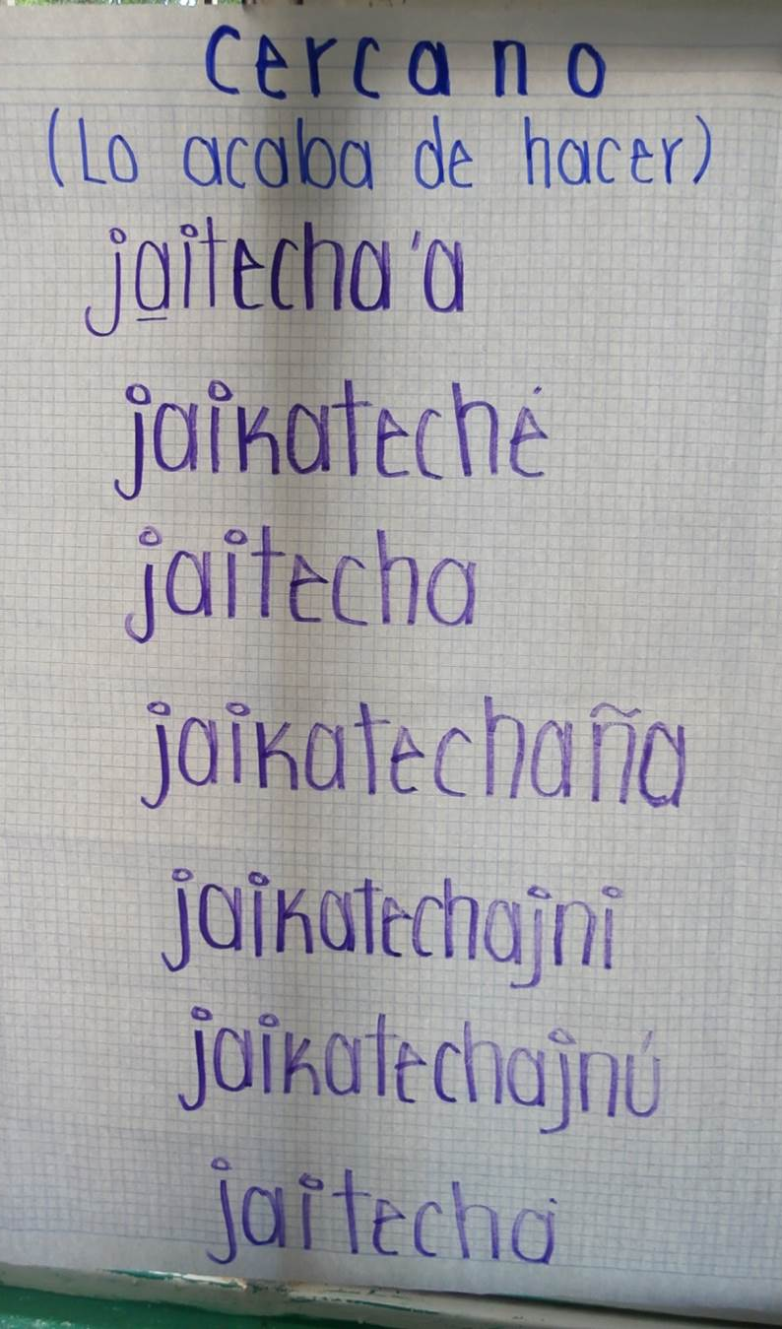

Fig. 5 Clase A Cercano (ponencia)

CLASE A  BARRER | REMOTO  (Lo hizo hace tiempo)
an | Jatse’itechá
ji | jatséikateche
kui | Jatseitechá
ña | Jatseikatechaña
jin | Jatseikatechajni
jun | Jatseikatechajnu
kui | Jatseitechá
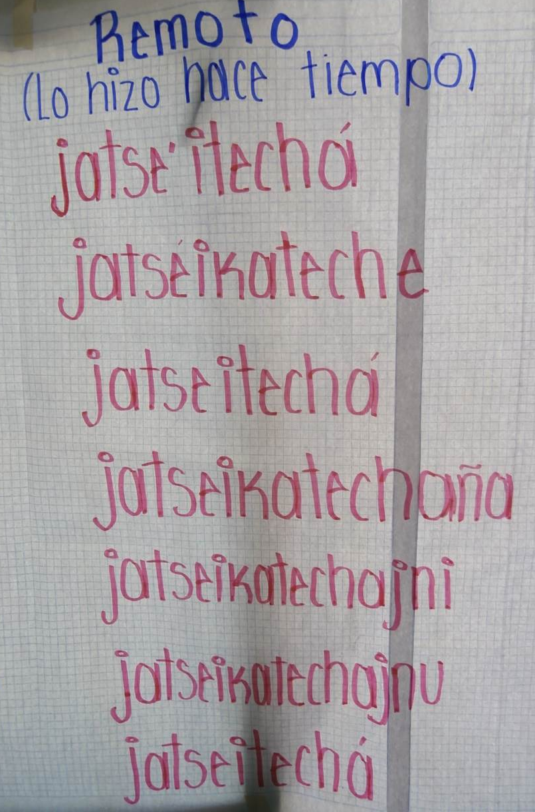
Fig. 6 Clase A Remoto (ponencia)

CLASE A  BARRER | PLUSCUAMPERFECTO  (Iba a hacer)
an | s’etsebatecha
ji | s’etsebateché
kui | s’etsebatechá
ña | s’etsebatechaña
jin | s’etsebaechajni
jun | s’etsebatechajnu
kui | s’etsebatechá

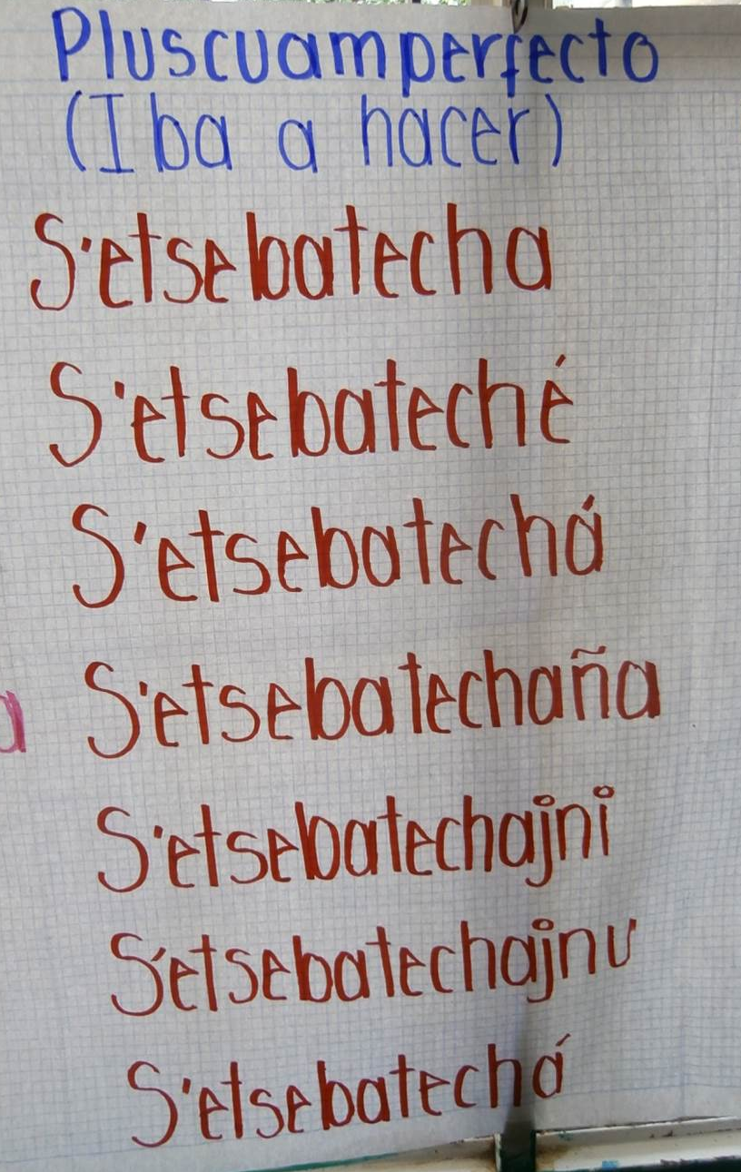

Fig. 7 Clase A Pluscuamperfecto (ponencia)

CLASE A  BARRER | FUTURO  (Apenas lo va hacer)
an | kuatécha’a
ji | kuateché
kui | kuatechá
ña | kuatechaña
jin | kuatechajni
jun | kuatechajnu
kui | kuatechá

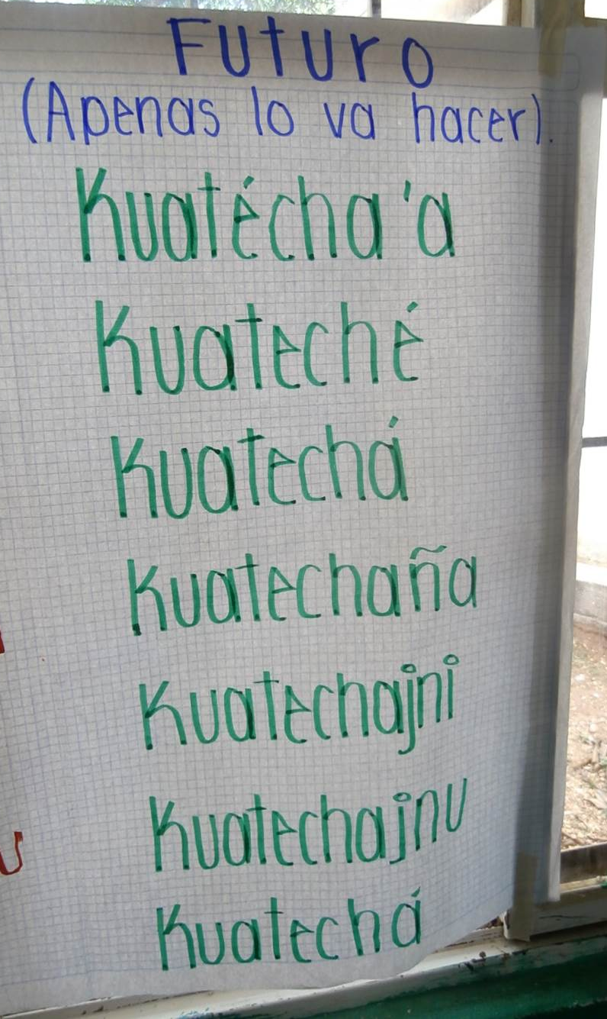
Fig. 8 Clase A Futuro (ponencia)
Módulo textual: Descripción Nangui “La tierra” (ponencia)

Nangui

An
An an nangui je jma an kunda’an xuta xi be’e najmitje ngajín yajo’na nda najmi xi macha’re xi tsuaré nga’ñú nga bitja tiuña ngasunde.

Kui Kui nanguí je jma ku’nda’a xuta xi be’e najmi jte’ ngajin yajo’na nda najmi xi machare xi tsuaré nga’ñu nga bitja tiuña nga sunde.

Jin
Jin’ni nangui je jma ji’ku’ndani’ xuta xi be’e najmi tjé ngajín yajo’ri nda najmi xi machare xi tsuare nga’ñu nga bitja tiuña ngasunde.

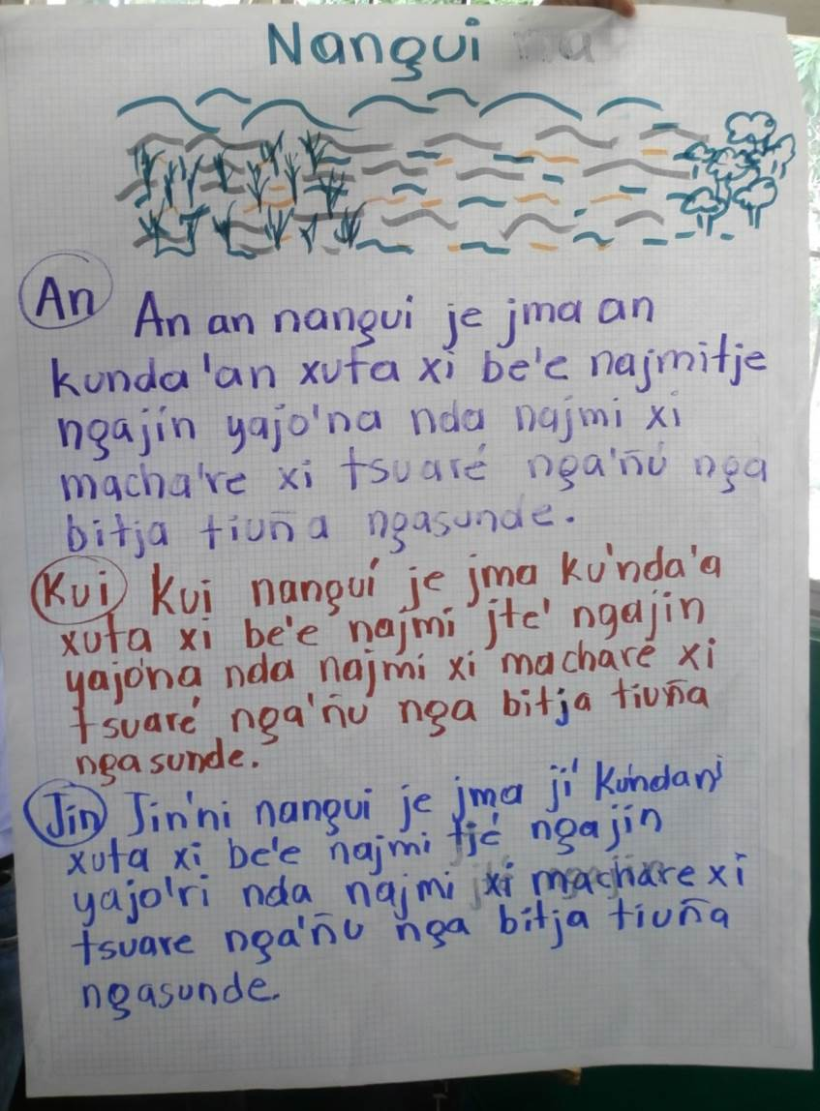
Fig. 9 Descripción Nangui “La tierra” (ponencia)
Módulo textual: Nanguiña – nuestra tierra (borrador, versión castellana)

Nanguiña – nuestra tierra

Yo soy la tierra extensa y generosa, el que siembra sobre mí cosechará buenos frutos para poder vivir

Ella es la tierra extensa y generosa, el que siembre sobre ella, cosechará buenos frutos para poder vivir

Nosotros somos la tierra extensa y generosa el que siembre sobre nosotros cosechará buenos frutos para poder vivir

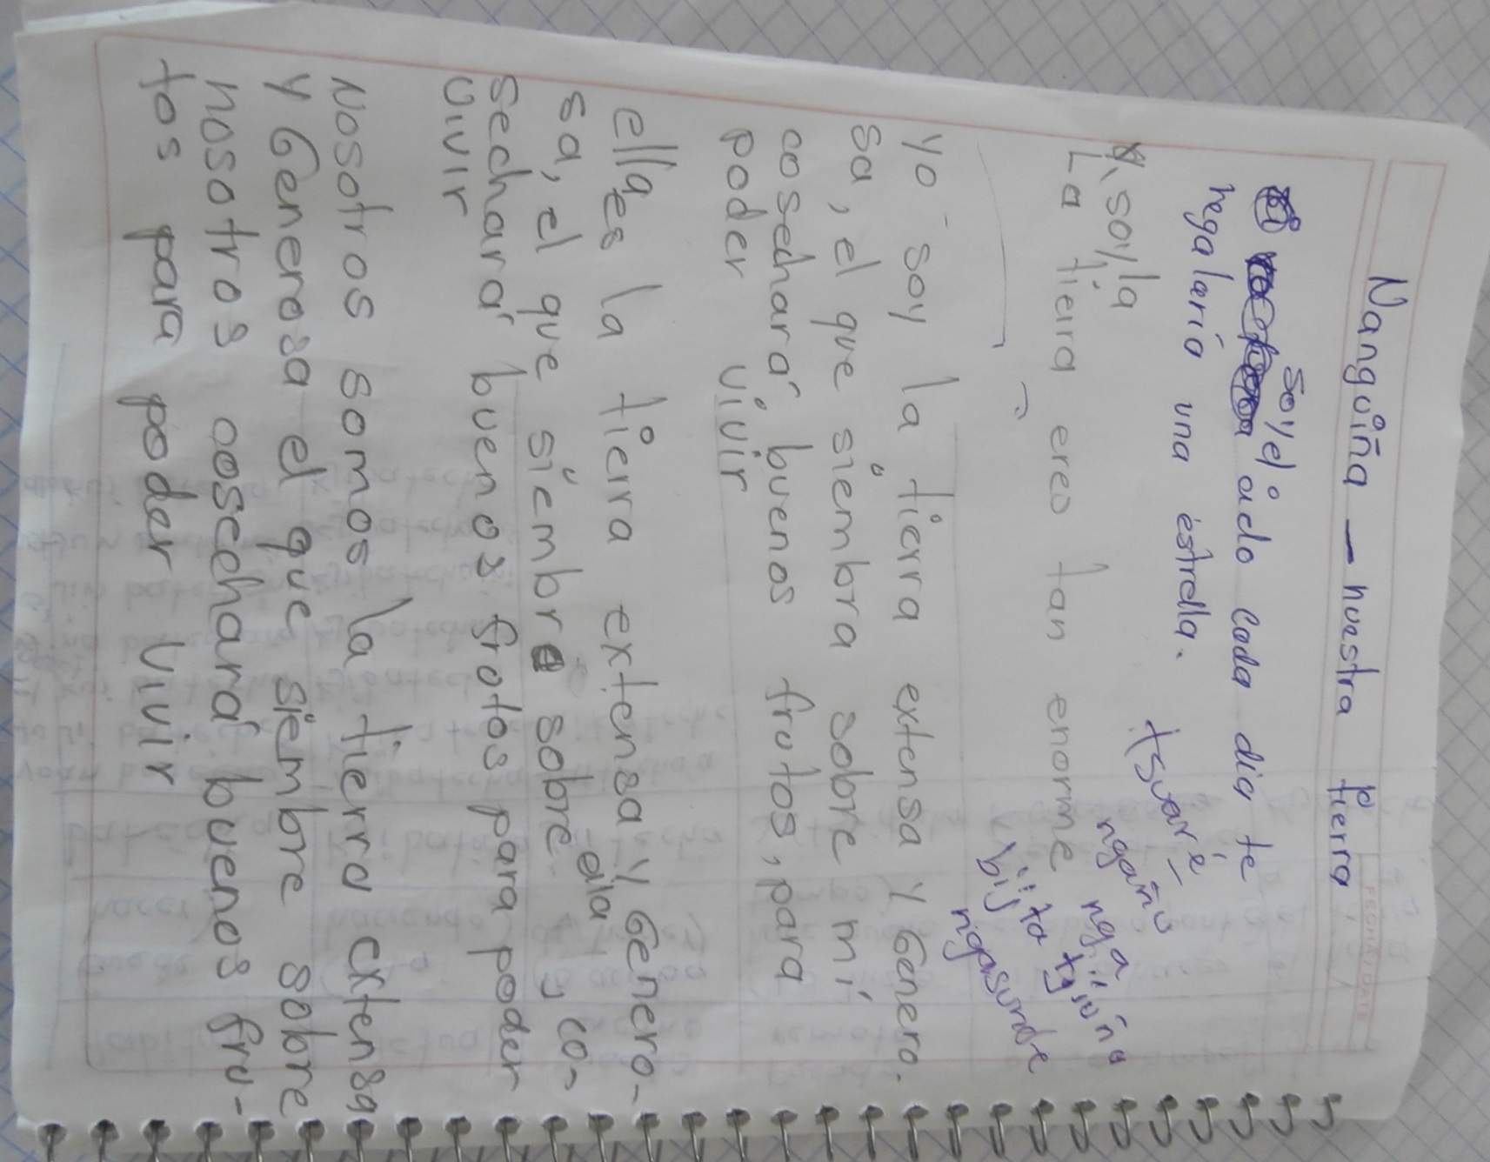
Fig. 10 Nanguiña – nuestra tierra (borrador, versión castellana)

Módulo textual: Propuesta (ponencia)

Propuesta:

Para que los alumnos desarrollen la oralidad de la lengua materna retomando otros elementos en cuanto a la investigación.

- Parte de la composición de un elemento: Tierra.
- Identificar verbos en la composición.
- Identificar pronombres en la composición
- Conjugar los verbos de la composición de los elementos.

Equipo integrado por una hablante del mazateco de Jalapa de Díaz.
La acotación al español que aparece después del tiempo (aquí “suele hacer” y las siguientes) es en realidad una herramienta metalingüística empleada por los autores para entender el tiempo conjugado. En este caso, “suele hacer” corresponde al correlato metalingüístico del presente habitual. El lector deberá entender entonces que “batécha’a” es la forma habitual del verbo barrer, algo semejante a la forma castellana “suele barrer”.
Sólo se ha transcrito la información correspondiente a la descripción en castellano de la Tierra que también se encuentra en el registro oral (v. video). No así las primeras líneas que al parecer son parte de las primeras etapas del proceso reflexivo y creativo de los autores para realizar esta actividad.
TVO: Texto obtenido del video.

